3 февраля 2020

Продукция Sony победила в шести номинациях в голосовании за лучшие гаджеты рунета

«Лучший гаджет 2020 по версии Рунета»:

- Sony PlayStation 5 Digital Edition – Лучшая игровая приставка*
- Sony WH-1000XM4 – Лучшие наушники*
- Sony Walkman NWZ-A105 – Лучший плеер*
- Sony BRAVIA ZH8 – Лучший дизайн телевизора*
- Sony Alpha 7S III – Лучшая полнокадровая камера*
- Sony Alpha 7C – Лучшая компактная камера*

*согласно результатам голосования на сайте https://hi-tech.mail.ru/gadget/2020 от 31 января 2021 года

В одиннадцатый раз пользователи русскоязычного сегмента Всемирной паутины определили «Лучший гаджет по версии Рунета» от Mail.ru@Hi-Tech. Бесплатное и открытое голосование, во время которого победители выбирались из 200 номинантов, проводилось с 17 декабря 2020 года по 31 января 2021 года. По итогам конкурса продукты Sony стали лидерами в шести номинациях.

«По итогам голосования в премии “Лучший гаджет по версии рунета 2020” мы видим усиление позиций А-брендов: в сегменте камер, аудио, телевизоров бренд Sony завоевал сразу несколько наград. Всего за время проведения премии мы зафиксировали более 1,2 миллиона голосов, а саму страницу премии пользователи открывали почти 500 тысяч раз», — комментирует Антон Спиридонов, руководитель по стратегическим коммуникациям Hi-Tech Mail.ru.

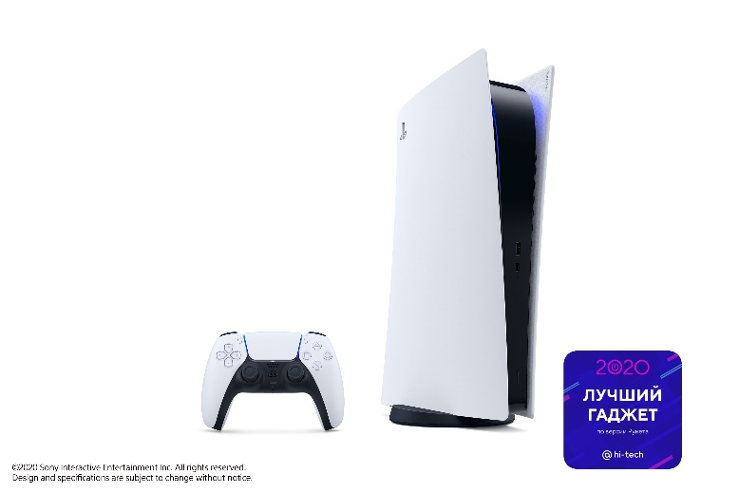
Sony PlayStation 5 Digital Edition – Лучшая игровая приставка

Консоль PlayStation 5 Digital Edition получила специальный процессор со встроенными центральным и графическим процессорами для великолепной графики в качестве до 4K, а также сверхскоростной SSD с интегрированным модулем I/O, обеспечивающий молниеносную загрузку. PS5 обеспечивает эффект полного погружения в игры благодаря беспроводному контроллеру DualSense и трехмерному звуку.

Более того, на PlayStation 5 стала доступна лучшая линейка игр в истории PlayStation, включая «Марвел Человек Паук: Майлз Моралес», ASTRO's PLAYROOM и Demon’s Souls, позволяющая получить невероятные впечатления от гейминга будущего.

WH-1000XM4 – Лучшие наушники
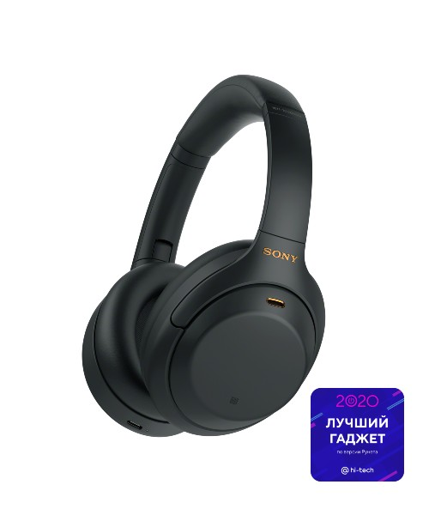

Эта модель – уже четвертое поколение полноразмерных беспроводных наушников Sony с передовой системой шумоподавления в линейке 1000X. Они созданы для того, чтобы помочь пользователям наслаждаться чистым звуком благодаря интеллектуальным технологиям шумоподавления и персонализации настройки.

С этими наушниками легко слушать любимую музыку и не упустить ничего важного. Умная технология Adaptive Sound Control определяет окружающую обстановку и автоматически меняет настройки шумоподавления, создавая условия для идеального прослушивания, а Speak-to-Chat приглушает звук, позволяя без снятия наушников вести недолгий диалог. Гаджет умеет подключаться к двум устройствам одновременно и работает до 30 часов с включенным шумоподавлением.

Walkman NWZ-A105 – Лучший плеер
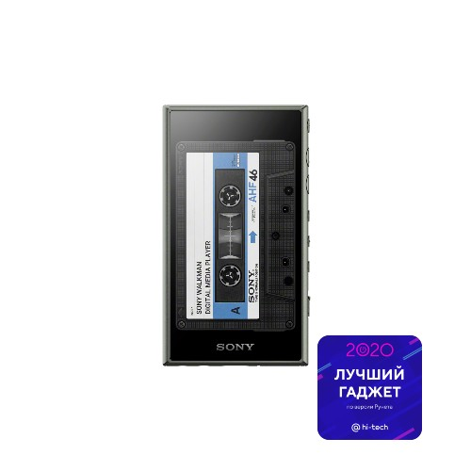

Sony Walkman® NWZ-A105 создан для стильных меломанов, которые всегда хотят иметь доступ к великолепно звучащей музыке.

Поддержка формата High Resolution Audio и технологии DSEE HX™ приближает качество звучания музыки к уровню высокого разрешения, даже когда речь идет о потоковом сигнале. Более того, благодаря кодеку LDAC плеер поддерживает аудио высокого разрешения при беспроводном соединении. При этом Android™ и Wi-Fi открывают доступ к миллионам композиций в потоковом режиме, а емкая батарея позволит слушать альбом за альбомом.

BRAVIA ZH8 – Лучший дизайн телевизора

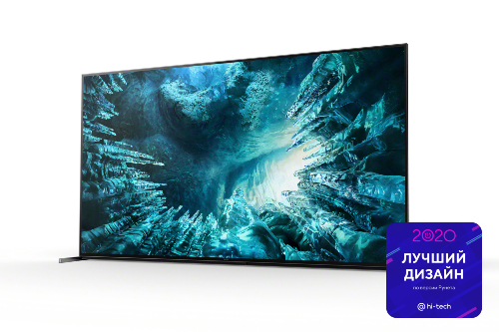
Минималистичный элегантный 8К-телевизор Sony BRAVIA ZH8 разработан для того, чтобы создать у зрителя ощущение реальности происходящего на экране, будь то кино, телешоу или игры. Телевизор повышает качество изображения 4К и 2К до формата 8К, а также для улучшения контрастности и яркости автоматически меняет уровень освещенности в отдельных областях экрана в зависимости от контента.

Модель оснащена фирменной звуковой системой Sony Acoustic Multi-Audio™, которая обеспечивает эффект перемещения звука в зависимости от того, в какой части экрана происходит действие. Более того, в телевизорах серии ZH8 реализована новая функция Ambient Optimization, которая позволяет настроить оптимальный режим изображения и звука для любой обстановки.

Это отличный выбор и для геймеров. Устройство поддерживает разрешение 8K с частотой 60 кадров в секунду, а также 120 fps для разрешения 4К и быстрый отклик при подключении к HDMI-входам для максимальной производительности и захватывающего игрового опыта.

Alpha 7S III – Лучшая полнокадровая камера
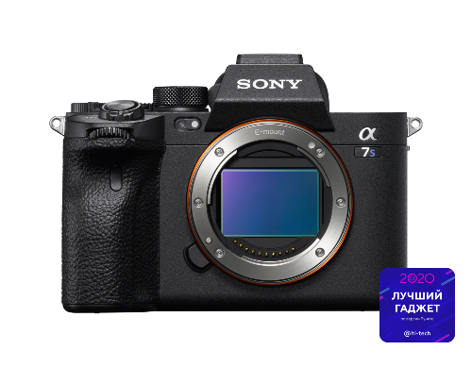

Архитектура системы для новой камеры Alpha 7S III была полностью переработана для того, чтобы стать идеальным инструментом для профессионалов фото- и видеографии.

Камера оснащена новым полнокадровым датчиком изображения, а также уникальной системой автофокусировки, которая позволяет получать максимально качественные снимки.

Более того, Alpha 7S III обеспечивает запись видео в 4K 120p и 10-битную глубину цвета 4:2:2. При этом новый механизм позволяет снимать видео в режиме 4K 60p более одного часа до окончания заряда батареи.

Alpha 7C – Лучшая компактная камера
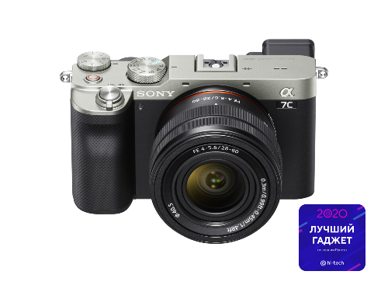
Новая Alpha 7C сочетает высочайшее качество полнокадрового изображения, уникальные возможности автофокусировки и широкий набор функций съемки видео в потрясающе легком и компактном дизайне.

Камера обеспечивает высокую чувствительность, замечательное разрешение, широкий 15-динамический диапазон и высокую скорость обработки данных изображения.

Alpha 7C разрабатывалась с учетом потребностей пользователя. Она оснащена большим 3.0” сенсорным ЖК-экраном, а также широким набором функций, которые позволяют применять ее даже в сложных условиях и нестандартных сценариях съемки.

Ссылка на страницу премии: https://hi-tech.mail.ru/gadget/2020/

O Hi-Tech Mail.ru

Mail.ru Hi-Tech — экспертный проект Mail.Ru Group по тематике новых технологий и крупнейший проект о высоких технологиях в Рунете. На проекте доступны авторские статьи, эксклюзивные новости мира технологий, видео-обзоры, а также обширный каталог техники с ценами. Проект входит в тройку самых цитируемых IT СМИ в России.

О корпорации Sony
Sony Corporation — ведущий производитель аудио-, видео-, фототехники, игр, коммуникационных и информационных продуктов для потребительского и профессионального рынков. Цель Sony – наполнить мир эмоциями благодаря новым технологиям и силе воображения. Международный сайт Sony: http://www.sony.net/

О Sony Interactive Entertainment

Sony Interactive Entertainment (SIE), признанная мировым лидером в области интерактивных и цифровых развлечений, отвечает за бренд PlayStation® и семейство продуктов и услуг. PlayStation поставляет инновации на рынок с момента запуска оригинальной PlayStation в Японии в 1994 году. Семейство продуктов и услуг PlayStation включает PlayStation®4, PlayStation®VR, PlayStation™Store, PlayStation® Plus, PlayStation®Plus, PlayStation™Video, PlayStation™Music, PlayStation™Now и признанные программные продукты PlayStation от SIE Worldwide Studios. SIE со штаб-квартирой в Сан-Матео, штат Калифорния, является дочерней компанией Sony Corporation и располагает глобальными подразделениями в Калифорнии, Лондоне и Токио.

За дополнительной информацией обращайтесь:
Анна Кутырина, менеджер по коммуникациям, Grayling
Тел: +7 965 344 23 05 anna.kutyrina@grayling.com

Серопегина Александра, руководитель отдела МарКом
компании Sony Electronics в России
Тел: +7 (495) 258-76-67, доп. 1353 Alexandra.Seropegina@sony.com

